الجمهورية الجزائرية الديمقراطية الشّعبية
وزارة التربية الوطنية
ابتدائية مالك بن نبي – المالح - السنة الثالثة ابتدائي
الإسم : .............................. اللقب: ...................................
اخــتــبــار الـفــصـــل الـثــانــي فــي التربية الإسلامية

الـتـمــريــــن الأوّل : أجـــــب بـــ "صحيح" أو "خطأ "
*من آداب المسجد الخشوع فقط (......................).
*القارعة من أسماء يوم القيامة (.......................).
*يجب اختيار الصّديق الحسن (.......................).
*تؤدّى صلاة الجمعة وقت العصر (....................)
الـــتــمـــريــن الـثــانــــي : اذكر أفضل المساجد وأين يقع كلّ مسجد منهم
مسجد ....................................................... ويقع ............................................................
مسجد ....................................................... ويقع ............................................................
مسجد ....................................................... ويقع ............................................................
مسجد ....................................................... ويقع ............................................................

الـــتــمـــريــن الـثــالــــــث : اربط كلّ آية بسورتها
-وتكون الجبال كالعهن المنفوش
-إنّ الإنسان لربّه لكنود -سورة العاديات
-وحصّل ما في الصّدور -سورة القارعة
-وأمّا من خفّت موازينه
التـــمـــريـــن الـــرّابـــــع : اصغ ثمّ اتمم بكلمات :
الغنم في طفولته – فاطمة - خرج مع عمّه أبي طالب – الخامسة والعشرين – القاسم – خديجة رضي الله عنها .
*رعى سيّدنا محمّد صلى الله عليه وسلم .......... ولمّا بلغ 12 سنة ............................................. في التجارة.
*في سن ......................................... خرج تاجرا إلى الشّام بمال ......................
*تزوّج رسول الله صلى الله عليه وسلّم بخديجة رضي الله عنها ورزق منها بذريّة طيبة وأبناؤه هم :.............، زينب، رقية، أمّ كلثوم ، .............، عبد الله.

الجمهورية الجزائرية الديمقراطية الشّعبية
وزارة التربية الوطنية

ابتدائية مالك بن نبي – المالح - السنة الثالثة ابتدائي
الإسم : .............................. اللقب: ...................................
اخــتــبــار الـفــصـــل الـثــانــي فــي الرياضيات

الـتـمــريــــن الأوّل : انجز العمليات التالية (1.5 ن)
+
-
2948
6472
1016
-
3958
=………………….
327
1793
=………………….
=………………….
الـــتــمـــريــن الـثــانــــي :اكمل متتالية الأعداد التالية (1.5ن)
700 | 750 | 800 | .................. | .................. | ..................

الـــتــمـــريــن الـثــالــــــث : حوّل الى الوحدة المطلوبة (1.5ن)
3g=………………mg / 4010kg=……… kg ……g / 60dag=………g

التـــمـــريـــن الـــرّابـــــع :عيّن على كل شكل الزّوايا القائمة ثم اكتب عددها

الوضعية الادماجية: (4ن)
145 DA
وعلبة طماطم مصبرة بــ

120 DA وأكياس من الحليب بــ 170DA اشترى الأب كيسًا من الدّقيق بـــ
*ما هي قيمة مشتريات الأب ؟
1250 DA
*إذا علمت أنّ المبلغ الذي كان مع الأب هو
*ما هوالمبلغ المتبقي مع الأب ؟
العمليات
الأجوبة
الحلّ

=....................................................................................

.

................................................................................

.

=....................................................................................

.

=………………….
=………………….
................................................................................

.

الجمهورية الجزائرية الديمقراطية الشّعبية
وزارة التربية الوطنية
ابتدائية مالك بن نبي – المالح - السنة الثالثة ابتدائي
الإسم : .............................. اللقب: ...................................
اخــتــبــار الـفــصـــل الـثــانــي فــي الرياضيات

الـتـمــريــــن الأوّل : انجز العمليات عموديَا (1.5 ن)
1835-2420= .............. / 145+3465 =..................... / 625 - 894 =..........................

الـــتــمـــريــن الـثــانــــي :اكمل بما يناسب (2ن)
6 +6 +6=……… $×$ …….. = ……………
4 + 4 + 4 + 4 = ………….$×$ ……… =…………
الـــتــمـــريــن الـثــالــــــث : حوّل الى الغرام (1ن)
9kg=……………………….g
1kg 320 g = ………………… g
2kg = …………………………g
3kg 4g=……………………g
التـــمـــريـــن الـــرّابـــــع : ارتّب تنازليًّا (2ن)
2041 – 889 – 9112 -4028
< ........................ < ..................... <......................<......................
التمرين الخامس : لاحظ وضعية كلّ مستقيمين ثمّ اكمل

مستقيمان .................
مستقيمان .................
مستقيمان .................

الوضعية الادماجية: (4ن)
اشترى الأب كيسا من الدّقيق ب 170 da و أكياس من الحليب بــ 120 da و علبة طماطم مصبّرة بــ 145 da .
*ما هي قيمة مشتريات الأب ؟
1250 DA
*إذا علمت أنّ المبلغ الذي كان مع الأب هو
*ما هوالمبلغ المتبقي مع الأب ؟

الأجوبة
الحلّ
العمليات

=....................................................................................

.

................................................................................

.

=....................................................................................

.

=………………….
=………………….
................................................................................

.

الجمهورية الجزائرية الديمقراطية الشّعبية
وزارة التربية الوطنية
ابتدائية مالك بن نبي – المالح - السنة الثالثة ابتدائي
الإسم : .............................. اللقب: ...................................
اخــتــبــار الـفــصـــل الـثــانــي فــي الـتّــربــيــة العــلـمــيــة والتـكــنــولـــــوجــيــة

التمرين الأوّل :أجب ب صحيح أو خطأ (2ن)
-النّبات في حاجة إلى الماء فقط لينمو ويكبر .....................................
-تتنفّس السّمكة داخل الماء ..........................................................
-يتكاثر نبات البطاطا عن طريق الفسائل ...........................
-النفايات خطر كبير يهدّد الانسان والبيئة ...............................

التّمرين الثاني : رتّب من 1 الى 4 مراحل تكاثر النباتات ذات الأزهار .
* تتشكّل البراعم الزّهرية (....)
* تشكّل البذور داخل الثّمار(...)
* تفتّح البراعم وظهور الأزهار (...)
* نضج الأزهار وتحوّلها إلى ثمار (...)

التّمرين الثالث :املأ الجدول بما يناسب (3ن)
مصادر الماء في الطّبيعة | استعمالات الماء في حياتنا
-  -  - | -  -  -

التمرين الرّابع : صنّف النفايات التالية وضعها في الحاوية :
بقايا سمك – قارورة عطر زجاجية – أوراق كرّاس قديم – قارورة سائل غسل الأواني – قشور موز – قارورة ماء معدني .
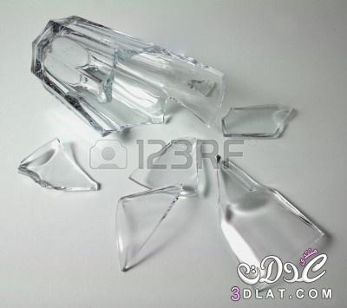
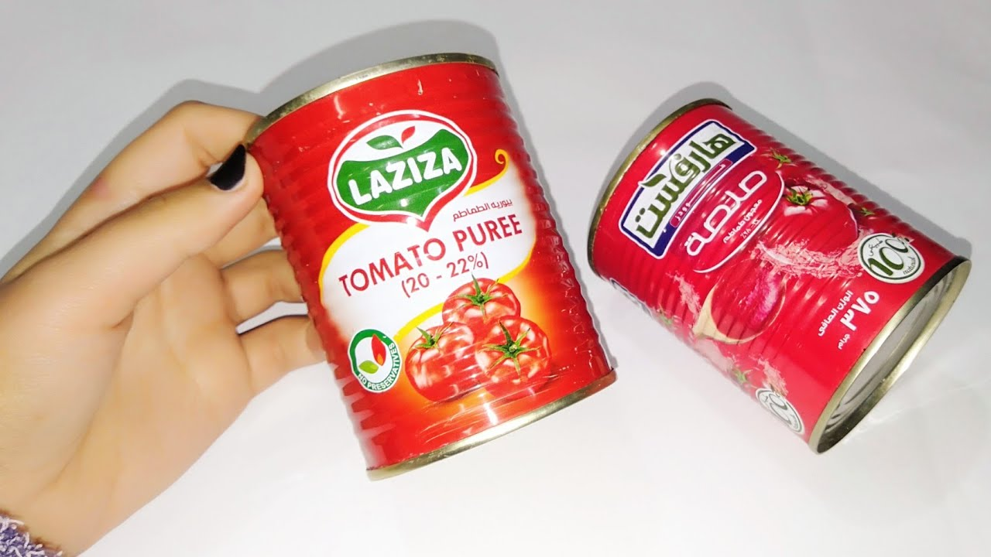

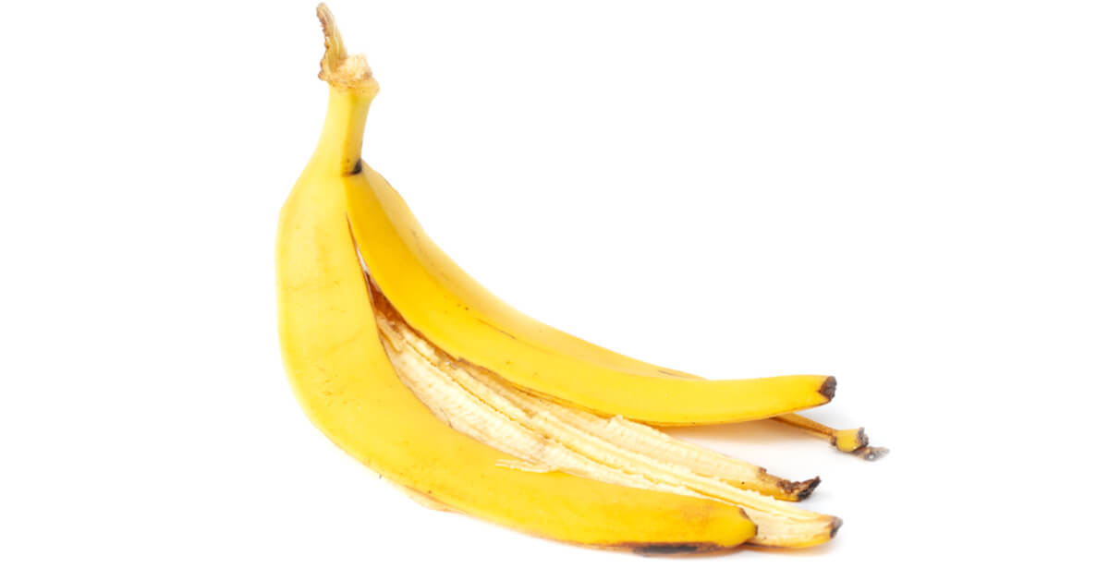
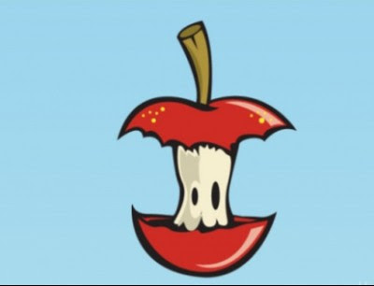

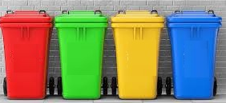
............................
............................
............................
............................

الجمهورية الجزائرية الديمقراطية الشّعبية
وزارة التربية الوطنية
ابتدائية مالك بن نبي – المالح - السنة الثالثة ابتدائي
الإسم : .............................. اللقب: ...................................
اخــتــبــار الـفــصـــل الـثــانــي فــي الـتّــربــيــة العــلـمــيــة والتـكــنــولـــــوجــيــة

التمرين الأوّل :أجب ب صحيح أو خطأ (2ن)
-يجب رمي النفايات المنزلية في أكياس مغلفة .................................
-النّفايات تفيد الإنسان ................................
-إنّ ماء الحنفية الموجّه للاستهلاك ماءٌ شروبٌ ......................
-تخلّف الحيوانات فضلاتٍ تتحوّل إلى سمادٍ نافع ..................................

التّمرين الثاني : اربط بسهم بين النّبات ونوع تكاثره (3ن)
-البطاطا الدّرنات
-الثوم الفسائل
-الجيرانيوم الأبصال

التّمرين الثالث :املأ الفراغ بما يناسب (3ن)
يصلنا الماء الشّروب عبر ...................... المتكوّنة من : ..................... ومحطّة تطهير الماء و ..................
ومضخّة الماء و .......................... وصمّام التحكّم و .................... و ..........................

التمرين الرّابع : اذكر 4 مصادر للماء (2ن)
*.................................................................................
*....................................................................................
*..................................................................................
*..............................................................................

الجمهورية الجزائرية الديمقراطية الشّعبية
وزارة التربية الوطنية
ابتدائية مالك بن نبي – المالح - السنة الثالثة ابتدائي
الإسم : .............................. اللقب: ...................................
اخــتــبــار الـفــصـــل الـثــانــي فــي الـتّــاريخ والجغرافيا

تـــــــاريــــــــخ:
التمرين الأوّل :أجب ب صحيح أو خطأ (2ن)
*قسّم الباحثون فترة التّاريخ القديم إلى ثلاث مراحل ...................
*استقرار الإنسان القديم في شمال افريقيا منذ القدم ......................
*الأدوات الحجرية هي أدوات صنعها الانسان في العصر القديم .................
*تعتبر المخطوطات والمسكوكات من الآثار الحديثة .................

التّمرين الثاني :صنّف في الجدول ما يلي (1.5ن)
سَكَنَ الكهوفَ – اكتشف الكتابة – مارس الصّيد فقط – تنقّلَ للبحث عن القوت – بدأَ يربّي الحيوانات – مارسَ الزّراعة .
مرحلة ما قبل التاريخ | المرحلة التاريخية
-..........................................................  -............................................................  -.......................................................... | -..........................................................  -............................................................  -..........................................................

التمرين الثالث: اربط بما يناسب
-المسكوكات -رسومات على جدران الكهوف
-المخطوطات -كتابات قديمة على الورق
-النقوش الصّخرية -قطع نقدية قديمة .

جـــغـــــرافــــيـــــا :
التمرين الأوّل :أجب ب صحيح أو خطأ (2ن)
*تقع الصّحراء في شمال الجزائر ..............
*الجبال أقلّ ارتفاعًا من الهضاب .................
*الطّقس هو حالة الجوّ لفترة زمنية معيّنة ............
*المناخ هو الجوّ السّائد لمدّة زمنية طويلة (فصل ، سنة ، ......)

التّمرين الثاني :صنّف في جدول ما يلي (3ن)
نشاط صناعي – نشاط فلاحي –نشاط تجاري –تربية المواشي –نشاط خدماتي (بريد) نشاط زراعي .
نشاط الإنسان في المدينة | نشاط الإنسان في الرّيف
-..........................................................  -............................................................  -.......................................................... | -..........................................................  -............................................................  -..........................................................

الجمهورية الجزائرية الديمقراطية الشّعبية
وزارة التربية الوطنية
ابتدائية مالك بن نبي – المالح - السنة الثالثة ابتدائي
الإسم : .............................. اللقب: ...................................
اخــتــبــار الـفــصـــل الـثــانــي فــي الـتّــربية المدنية

الـتـمــريــــن الأوّل : أجـــــب بـــ "صحيح" أو "خطأ " (2ن)
- تتميّز كلّ مناطق الجزائر بنفس الطّابع ..................
- التنوّع الثّقافي هو عامل قوّة لتطوّر البلاد ....................
- أعامل زميلاتي بمثل معاملتي لزملائي ......................
- اللغة الفرنسية هي اللّغة الرّسمية الثانية ......................

التّمرين الـثــانــي :اربط المظاهر الثقافية بطبيعتها
الكسكس غناء
تيمقاد أكلة جزائرية
المالوف تقاليد
الحناء مدينة أثرية

الـتـمـريـن الـثـالـث:املأ الجدول (2ن)
الأعراس – الوشم – اللباس القبائلي - حلاقة القزع
عادات بلادي | ليست عادات بلادي

التمرين الرّابع : املأ الفراغ بما يناسب (2ن)
المساواة بيننا ............... وإناثًا تعني أن نتمتّع .................. ، وأن نتساوى في ...................... وأن لا يتم التمييز بيننا .

الجمهورية الجزائرية الديمقراطية الشّعبية
وزارة التربية الوطنية
ابتدائية مالك بن نبي – المالح - السنة الثالثة ابتدائي
الإسم : .............................. اللقب: ...................................
اخــتــبــار الـفــصـــل الـثــانــي فــي الـتّــربية المدنية

الـتـمــريــــن الأوّل : أجـــــب بـــ "صحيح" أو "خطأ " (2ن)
*في وطني القليل من العادات ........................
*التنوّع الثقافي عامل قوّة ليتماسك المجتمع ..............
*اللغة العربية هي اللغة الرّسمية الثانية .................
*تقبّل الآخر يُديم و يعزّزُ المودّة بين أفراد المجتمع ...........

التّمرين الـثــانــي :صنّف المظاهر الثقافية حسب طبيعتها في الجدول الآتي
مسرح جميلة – الشدّة التلمسانية – الكسكس – الشّخشوخة – البرنوس – حيّ القصبة .
معلم أثري | أكلةٌ | لباس
*  * | *  * | *  *

الـتـمـريـن الـثـالـث: اكمل الفراغ بما يناسب (3ن)
التّمييز – إناثًا – الحقوق – نتمتّع – الفرص – نتساوى
المساواة بيننا ذكورًا و .............. تعني أن .................... بنفس ....................... وأن ............................
في ................ والواجبات وأن لا يتمّ ................. بيننا .

الوضعية الإدماجية : (2ن)
عمّي محمّد رجل كفيف ، كلّ الجيران – يحبّونه – لم تمنعه – إعاقته من صنع الأواني الفخارية – لا يمكن أن يستغني أحد في الحيّ عن خدماته .
1-ما هي إعاقة عمّي محمّد ؟
..........................................................................................................................................
2-ما هي مهنته ؟
.........................................................................................................................................
3-هل يمكن لسكّان الحيّ الإستغناء عن خدماته .
.........................................................................................................................................
4-ماذا يجب عليك فعله اتّجاه عمّي محمد
..........................................................................................................................................

الجمهورية الجزائرية الديمقراطية الشّعبية
وزارة التربية الوطنية
ابتدائية مالك بن نبي – المالح - السنة الثالثة ابتدائي
الإسم : .............................. اللقب: ...................................
اخــتــبــار الـفــصـــل الـثــانــي فــي مادّة الـلّغة العربية

النصّ :
قال لي أبي : الصحّة كنزٌ لا يقدّر بثمن ، فهي السّلامة والعافية من المرض ، وهي الأداة التي تمنحك السّعادة .
وللمحافظة على صحّتك يجب عليك أن تتبّع نظَامًا غذائيا متكاملاً كالإكثار من تناول الخضار والفواكه ، و شرب كميّات كبيرة من الماء والحليب ، إضافة إلى ممارسة الرّياضة بانتظام ، والابتعاد عن الأغذية المضرّة كالمقليات ورقائق الشيبس والدّهون والمشروبات الغازية ... ، كما يجب عليك بنيّ أن تحافظ على نظافة جسمك ولباسك.
ولذلك فإنّ الصحّة لا يشعر بها إلاّ من فقدها ، وإن أردت أن تتأكّد منذلك قم بزيارة أحد المستشفيات ، حينها ستحمد الله وتشكره على هذه النعمة العظيمة التي أصبح المرض يؤرّقها .
الأسـئــلــــة

أ)-أسئلة الفهم : (3ن)
-من بين العناوين الآتية لوّن العنوان المناسب للسّند .
النّظافة
الصّحة
الرّياضة

اذكر ثلاثة أمثلة عن الأغذية المضرة بالصحة
1-.................................................. 2-........................................ 3-...............................................
ابحث في السّند عن ضدّ (المفيدة ) ثمّ وظفها في جملة مفيدة
الكلمة | ضدّها | توظيفها
المفيدة | ..................... | ..........................................................................................................
ب)أسئلة اللغة (3ن)
1-استخرج من السّند
فعل ماضِ | فعل مضارع | إحدى أخوات كان | اسم موصول
................................. | .......................... | ........................ | ...........................
2-أكمل تصريف الفعل (حافظ) مع الضّمائر الآتية :
-هو حافظ - هما .......................
-هي .............. – هم ..........................
ج)الوضعية الإدماجية : (4ن)
لاحظ الجدول ثمّ أكمل الفقرة بما يناسب مستعينًا بالنصّ السّابق :
البداية | الصحّة نعمة .............................. وكنز .........................................
الحبكة | أحافظ على صحّتي بـــ ....................................... وأتجنب تناول .......  .................................................... ولا أنسى ممارسة ...................
النّهاية | وفي الأخير أحمد الله و .................................................................
بالتوفيق
الصفحة 1/1
انتهى بحمد الله

الجمهورية الجزائرية الديمقراطية الشّعبية
وزارة التربية الوطنية
ابتدائية مالك بن نبي – المالح - السنة الثالثة ابتدائي
الإسم : .............................. اللقب: ...................................
اخــتــبــار الـفــصـــل الـثــانــي فــي مادّة الـتاريخ والجغرافيا

تـــــــــــــاريـــــــــــــــــــــــخ
التّمرين الأول :اربط بسهم
-الأدوات الحجرية *رسومات على الصّخر
-النقوش الصخرية *وسائل من الحجارة
-المواقع الأثرية *أماكن عاش فيها الإنسان

التّمرين الثاني : أجب بصحيح أو خطأ
-المسكوكات عبارة عن قطع نقدية ................
-لم يترك الإنسان القديم أيّ أثر .........................
-تعتبر المخطوطات من الآثار الحديثة ..................
-استعمال الانسان القديم للأذوات الحجرية للصّيد ودفاع عن النّفس ..................
التّمرين الثالث : قسّم المؤرخون فترة التاريخ القديم إلى مرحلتين هما
1-مرحلة ............................. تبدأ ............................. على سطح الأرض إلى غاية ............................. .
2-مرحلة ............................ تبدأ ...............................إلى غاية .........................................................

*******************************
جــــــغـــــــــرافــــــيــــــا
التمرين الأول اكمل ما يلي
1-الجبال هي ....................................
2-السّهول هي .....................................

التّمرين الثاني اجب بصحيح أو خطأ
-الطّقس هو حالة الجوّ لمدّة طويلة .........................................
-يمارس سكّان الرّيف الفلاحة وتربية المواشي ........................
-المناخ هو حالة الجوّ لمدّة زمنية قصيرة .................................
-تمتاز المدينة بتجمّع سكاني كبير ......................................

التمرين الثالث صنّف النّشاطات التالية في الجدول الموالي
الزّراعة – الصّناعة – النقل – الأمن – التجارة – تربية الحيوانات – الحرف اليدوية – بيوت بلاستيكية
نشاطات الإنسان في المدينة | نشاطات الإنسان في الرّيف
بالتوفيق
الصفحة 1/1
انتهى بحمد الله

الجمهورية الجزائرية الديمقراطية الشّعبية
وزارة التربية الوطنية
ابتدائية مالك بن نبي – المالح - السنة الثالثة ابتدائي
الإسم : .............................. اللقب: ...................................
اخــتــبــار الـفــصـــل الـثــانــي فــي مادّة الـلّغة العربية

السّند:
في أحد الأيّام قرّرت أن أصبح رياضيا فبدأت بالجري ، لكن بعد خمس دقائق شعرت أنّ قلبي سيتوقّف ،جرّبت رفع الأثقال فاكتشفت أنّها صعبة ،أخيرًا (قرّرت لعب كرة القدم ) لكن بعد أوّل تسديدة ذهبت يمينًا وحذائي يسارًا،فعلاً فالرّياضة تحتاج لياقة ولكنها مهمّة فهي التي تحافظ على الصحّة وتمنحك الطّاقة فحتى لو لم تصبح بطلاً ، يكفي أن تتحرّك حتى لا تكون كقطعة أثاثٍ .
الأسـئــلــــة

1-العنوان المناسب للنصّ هو : ............................................ (0.5ن)

2-ماذا حصل عندما مارَسَ كرة القدم ؟ (0.5ن)
.......................................................................................................................................................

3-مرادف : أحسست = .................................. (0.5ن)
ضدّ : سهلةٌ = .............................. (0.5ن)

4-استخرج من النصّ : (1ن)
فعلاً ماضيًا | اسم موصول | كان وأخواتها | حرف جـــرّ

5-حدّد نوع هذه الجملة : (قرّرت لعبَ كرة القدَمِ) (0.5ن)
..........................................................................................................................................

6-ادخل كان أو احدى أخواتها على الجملة وغيِّرْ ما يجب تغييره (0.75ن)
الطّفل متألّم .............................................................................................................................

7-حوّل ما يلي إلى مثنّى : قَذَفَ الطّفل الكرة وهو مبتسِمٌ (0.75ن)
....................................................................................................................................

8-أكمل الفراغات بالضّمير المناسب (2ن)
هما – هم –هو –هي
......... يحبّ الرّياضة حبّا كبيرًا - ........تكسبان الجسم حيوية ونَشَاطًا
......... حضّرت شربة العدس للغذاء - ......... يمارسون رياضاتٍ متنوّعة

ج)الوضعية الإدماجية : (3ن)
للمحافظة على الصحّة يجب تناول الأكل الصحّي وممارسة الرياضة .
تحدّث في بضعة أسطر عن رياضتك المفضّلة وضرورة تناول الاكل الصحّي .
بالتوفيق
الصفحة 1/1
انتهى بحمد الله

الجمهورية الجزائرية الديمقراطية الشّعبية
وزارة التربية الوطنية
ابتدائية مالك بن نبي – المالح - السنة الثالثة ابتدائي
الإسم : .............................. اللقب: ...................................
اخــتــبــار الـفــصـــل الـثــالـــث فــي مادّة الـتّربية الاسلامية

10
التمرين الأوّل :أجيب ب (ص) أو (خ) أمام كلّ عبارة
*ذَبْحُ الأضحية يكون قبل صلاة عيد الأضحى .....................
*يجوز لنا الدّعاء على المسلمين بالشرّ ...........................
*صلاة العيد تصلّى ركعتان .............................
*للّه تِسْعون إِسْمًا ......................................
التمرين الثاني : اربط بين العبارة وما يناسبها
*الغفور كثير الرّحمة
*الكريم وهبَ لَنَ من لَدُنك رحمة .
*الرّحمن يغفر الذُّنُوب لعباده
*الوهّاب كثير العطاء والاحسان
التّمرين الثالث :أكمل السّورة بما ينقص
بسم الله الرّحمن الرّحيم :
إِنَّ أَنْزَلْنَاهُ فِي لَيْلَةِ القَدْرِ (1) ................................................. (2) ......................................... (3) تَنَزَّلُ المَلاَئِكَةُ وَالرُّوحُ فِيهَا بِإِذْنِ رَبِّهِمْ مِنْ كُلِّ أَمْر (4) .........................................
عدد آيات سورة القدر .......................
الوضعية الإدماجية :
أَنَا طِفْلٌ مُسْلِمٌ أَدْعُو اللهَ مُخْلِصًا لَهُ فِي دُعَائِي لِي ولِوَالِدِي وَ لِجَمِيعِ المؤمنين .
عرّف الدّعاء ؟
الدّعاء هو .....................................................................................................
ما هي شروط الدّعاء؟
.............................................................................................................................................
.............................................................................................................................................
.............................................................................................................................................
الأوقات المستجابة
...............................................................................................................................................
...............................................................................................................................................
................................................................................................................................................
بالتوفيق
الصفحة 1/1
انتهى بحمد الله

الجمهورية الجزائرية الديمقراطية الشّعبية
وزارة التربية الوطنية
ابتدائية: مالك بن نبي – المالح - السنة :الثالثة ابتدائي
الإسم : .............................. اللقب: ...................................
اخــتــبــار الـفــصـــل الـثــالـــث فــي مادّة الـتّربية الاسلامية

10
التّمرين الأوّل أجب ب (ص) أو (خ) أمام كلّ عبارة :
*للّه مِئَةُ اسْم ..........................
*يَجُوزُ لَنَا الدُّعَاءُ عَلى المُسلمينَ بالشَرّ ......................
*يَحْتَفِلُ المُسْلِمُونَ بِأَرْبَعَةِ أَعْيَادٍ دِينِيَّةٍ ........................
*يُحِبُّ اللَّهُ عِبَادَهُ الذِّين يدعونَهُ بِخُشُوعٍ .....................

التّمرين الثاني : أذكر ثلاثة أسماء الله الحسنى مع معانيها
1-.............................................................................................................................
2-.............................................................................................................................
3-..............................................................................................................................

التّمرين الثالث : أكمل السّورة التّالية :
سورة القدر
بسم الله الرّحمن الرّحيم
"إِنًّا أَنْزَلْنَاهُ فِي .....................(1)وَمَا أَدْرَاكَ مَا لَيْلَةُ ............. (2)لَيْلَةُ القَدْرِ خَيْرٌ مِنْ ......... شَهْرٍ(3)
تَنَزَّلُ ............ وَالرُّوحُ فِيهَا(4) بِإِذْنِ ربِّهِمْ مِنْ كُلِّ ................ (5) سَلاَمٌ هِيَ حتَّى مطْلَعِ ....... (6)
-عدد آيات سورة القدر هي ......................
الوضعية الإدماجية :
أَنَا طِفْلٌ مُسْلِمٌ أَدْعُو اللّهَ مُخْلِصًا لك في دعائي لي ولوالديّ ولجميع المؤمنين .
عرّف الدّعاء ؟
.......................................................................................................................................................
......................................................................................................................................................
الدّعاء هو ................................................................................
ما هي شروط الدّعاء ؟
....................................................................................................................................................
.......................................................................................................................................................
الأوقات المستجابة ؟
......................................................................................................................................................
......................................................................................................................................................
.....................................................................................................................................................
بالتوفيق
الصفحة 1/1
انتهى بحمد الله

الجمهورية الجزائرية الديمقراطية الشّعبية
وزارة التربية الوطنية
ابتدائية: مالك بن نبي – المالح - السنة :الثالثة ابتدائي
الإسم : .............................. اللقب: ...................................

اخــتــبــار الـفــصـــل الـثــالـــث فــي مادّة الـتّربية العلمية

10

التمرين الأوّل:أجيب بصحيح أو خطأ أمام كلّ عبارة
*تدور الأرض حول نفسها من الشّرق إلى الغرب ................................
*الرّزنامة الهجرية أصلها ميلاد عيسى عليه السّلام .............................
*الإصفاق هو عملية نقل الهواء من إناء إلى آخر ..............
*درجة تجمّد الماء هي C° 0

التّمرين الثاني :أذكر أنواع المحارير :
1-................................... 3-...................................
2-................................... 4-....................................

التّمرين الثّالث :أكمل ملأ الفراغ
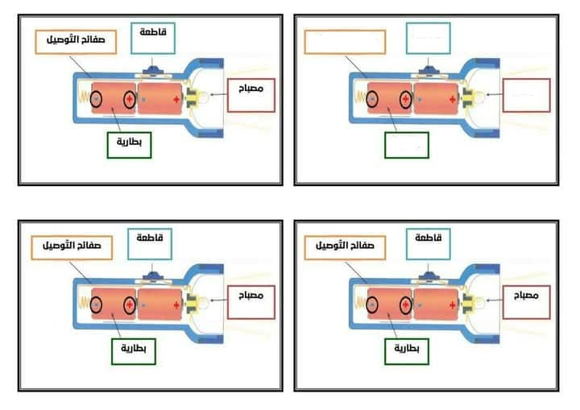
ما إسم هذا الجهاز ................................................
يتألّف من ........................ و ...............................
و............................... و..................................

الوضعية الادماجية :اكتب مكوّنات الدّارة الكهربائية
1-تتشكّل الدّارة الكهربائية من ..........................................
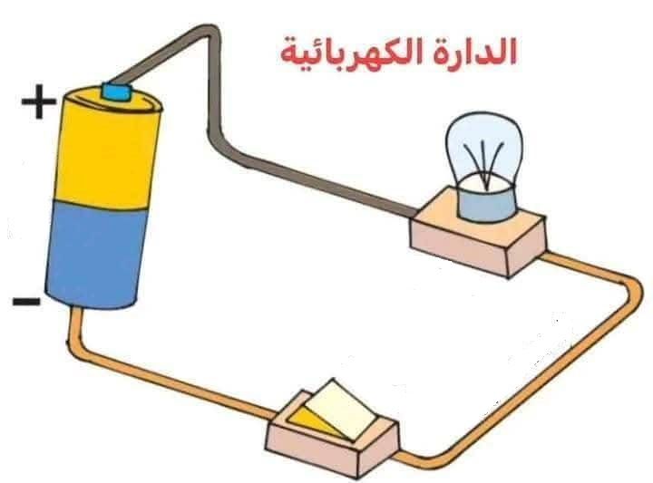
و....................................و........................................
و.............................................
عندما تكون الدّارة مفتوحة ............................................
وعندما تكون الدّارة مغلقة ..............................................

بالتوفيق
الصفحة 1/1
انتهى بحمد الله

الجمهورية الجزائرية الديمقراطية الشّعبية
وزارة التربية الوطنية
ابتدائية: مالك بن نبي – المالح - السنة :الثالثة ابتدائي
الإسم : .............................. اللقب: ...................................

اخــتــبــار الـفــصـــل الـثــالـــث فــي مادّة الـتّاريخ والجغرافيا

10
التاريخ
التمرين 1 : أجيب بــ "ص" أو "خ" أمام كلّ عبارة :
*مدينة جْمِيلَة تَقَعُ في وهران .....................
*الملك سيفاقس اشتهر بغزارة العلم ....................
*يرتَبط كلّ حدثٍ تاريخي بمكان أو شخصية .................
*صنّف العلماء مصادر المعلومة التاريخية إلى صنفين ..................
التّمرين 2 : أصنّف في الجدول مصادر المعلومة التّاريخية :
القصص – الآثار والأدوات – اللّغات – المسكوكات – الروايات – النقوش والرسوم .
المصادر الماديّة | المصادر اللاماديّة
-  -  - | -  -  -

الجغرافيا
التمرين 1 : أصنّف في الجدول :
تربية المواشي – المحلاّت الكبرى - الزّراعة – بنايات عالية – الجامعات – الصّناعات التّقليدية .
في المدينة | في الرّيف

التّمرين 2: أكمل بما يناسب
البيئة هي .................................................................................

عن مي البيئة هي
1-......................................................................................................................................
2-.......................................................................................................................................

بالتوفيق

الجمهورية الجزائرية الديمقراطية الشّعبية
وزارة التربية الوطنية
ابتدائية: مالك بن نبي – المالح - السنة :الثالثة ابتدائي
الإسم : .............................. اللقب: ...................................

اخــتــبــار الـفــصـــل الـثــالـــث فــي مادّة الـرّياضيات

10

التمرين 1 : أكمل ملأ الجدول
العدد | كتابته بالحروف | ضعفه | نصفه
26708 | ................................ | ................................ | ..............................
............................ | ثمانية وأربعون ألفًا وستّمائة | .............................. | ..............................

التمرين 2 : أقارن بين كلّ عددين بالرّمز المناسب
80010 ....... 80001 41704 ............ 14704
56320 ........ 56320 23400 .............23800

التّمرين 3 : أكمل ملأ الجدول بالتّوقيت المناسب
صباحًا | 08:00 | ................................... | 07:45
مساءًا | ................................. | 23:30 | .....................................

التمرين 4 : أكمل الفراغ
اسم الشّكل .......................
أضلاعه .........................
زواياه ...........................
اسم الشّكل .......................
أضلاعه .........................
زواياه .........................

الوضعية الإدماجية :
إشترى وليد 4 قصص ثمن الواحدة 240 دينارا و5 أقلام بثمن 180 دينارًا وكراس ب 95 دينارًا .
*ما هو ثمن كلّ القصص ؟
*ما هو ثمن كلّ الأقلام ؟
الحل
*ما هو ثمن كلّ المستلزمات ؟
العمليات
الأجوبة

بالتوفيق

الجمهورية الجزائرية الديمقراطية الشّعبية
وزارة التربية الوطنية

ابتدائية: مالك بن نبي – المالح - السنة :الثالثة ابتدائي
10
الإسم : .............................. اللقب: ...................................
اخــتــبــار الـفــصـــل الـثــالـــث فــي مادّة الـتربية المدنية

التمرين الأول : أجيب بصحيح أو خطأ
-عندما ينتقل زميل جديد لا اتكلّم معه. ...................
-يتحمّل التلاميذ نتيجة اختيارهم لمندوب القسم . ....................
-التفاوض يكون بالصّراخ . ....................
-من مسؤوليتي في القسم أن أزعج زملائي بالفوضى . ....................
-أرفع صوتي لأفرض رأيي . ....................

التمرين الثاني: رتّب مراحل الإنتخاب
-فرز الأصوات . (.....)
-اختيار المترشّح . (.....)
-وضع الأصوات في الصّندوق. (.....)
-الاعلان عن الفائز . (.....)
-كتابة قائمة المترشحين . (....)

التمرين الثالث : اربط بين العبارة وما يناسبها
- أصرخ وأتشاجر مع زملائي .
-أفكّر قبل الكلام .
آداب الــــكـــــــلام
- أختار ألفاظ محترمة عند الكلام .
-أتجنّب الثرثرة .
-أنتظر دوري في الحديث .

الوضعية الادماجية : اذكر ثلاث صفات جيّدة أقوم بها في القسم .
1-.................................................................................................
2-................................................................................................
3-...............................................................................................

بالتوفيق

الجمهورية الجزائرية الديمقراطية الشّعبية
وزارة التربية الوطنية

ابتدائية: مالك بن نبي – المالح - السنة :الثالثة ابتدائي
10
الإسم : .............................. اللقب: ...................................
اخــتــبــار الـفــصـــل الـثــالـــث فــي مادّة الـلغة العربية

السّند :
البَاخِرَةُ هِيَ نَوْعٌ مِنْ وَسَائِلِ النَّقْلِ الكَثِيرَةِ التِي تُسَافِرُ عَبْرَ المُحِيطَاتِ وَالبِحَارِ وَتُسْتَخْدَمُ لِنَقْلِ الرُّكَابِ وَالبَضَائِعِ مِنْ مَكَانٍ إِلَى آخَر عَلَى مَسَافَاتٍ طَوِيلَةٍ .
تُوَفِّرُ البَاخِرَةُ الرَّاحَةَ وَالمُتْعَةَ فَمَا أَجْمَلَ البَحْرَ بِمِيَاهِهِ الزَّرْقَاء وَهَذِهِ الأَمْوَاجِ المُتَلَاطِمَةِ ! وَمَا يَزِيدُهَا جَمَالاً عِنْدَمَا تُشَاهِدُ أَسْمَاكَ الدِّلْفِينِ تَلْعَبُ فَوْقَ سَطْحِ المَاءِ.
إِنَّهَا فِعْلاً مَنَاظِرُ خَلاَّبَةٌ وَسَاحِرَةٌ سَأَبْقَى أَتَذَكَّرُهَا طُولَ حَيَاتِي .
الأسـئـلـــة:
أولا :البناء اللغوي
1/هات عنوانا مناسبا للسّند . ...................................................................................................................
2/استخرج من السّند عبارة تدلّ على جمال البحر .
......................................................................................................................................................
3/هات من السّند : مرادف : تَلْهُو = .................................................
- توظيف تَلْهُو في جملة ...............................................................................................................
- ضدّ : التّعب =/= .............................................
- البناء اللغوي :

- 1/استخرج من النصّ:
فعل مضارع | جملة تعجبيّة | ظرف مكان | اسم إشارة
..................... | ................................................... | .......................... | ..................
2/أكتب الهمزة المناسبة في الكلمات التالية :
-فـــ ..... سٌ - .....ستخرج .

3/صرّف الفعل خَرَجَ مع الضّمائر المبيّنة في الجدول :
الضّمائر | الماضي | المضارع
أَنَا  أَنْتَ  هُوَ  أْنْتُمْ | خَرَجْتَ  .......................  خَرَجَ  ............................. | ..............................  تَخْرُجِينَ  .........................  تَخْرُجُونَ
الوضعية الإدماجية : قرّرت العائلة السّفر إلى مدينة أخرى ، اكتب فقرة من 4 إلى 5 أسطر تتحدّث فيها عن هذه الرّحلة مستعينًا بــ :
- متى كان ذلك ؟ وإلى أين؟ -مع من سافرت ؟
- ما هي الوسيلة التي استعملتها ؟ -ماذا شاهدت ؟. – ما هو شعورك خلال الرّحلة ؟

لا تنس أن توظّف أدوات الرّبط وعلامات الوقف وجملة تعجّبية .
.........................................................................................................................................................................................................................................................................................................................................................................................................................................................................................................................................................................................................................................................................................................................................................................
بالتوفيق

